PEMBERDAYAAN PERAN GENERASI MILENIAL DALAM KELOMPOK NELAYAN MELALUI MANAJEMEN PENGOLAHAN LIMBAH HASIL TANGKAP MENJADI PRODUK EKONOMI KREATIF  Veny Puspita¹, Risnita Tri Utami² Sintia Safrianti^{3 ,} Yudisky^{4 ,} Adam Suhanto⁵  ¹⁾Program Studi,Manajemen  ²⁾ Program Studi, Akuaqultur  ³⁾Program Studi,Manajemen  ⁴⁾Program Studi,Manajemen  ⁵⁾Program Studi,Manajemen  Article history  Received : diisi oleh editor  Revised : diisi oleh editor  Accepted : diisi oleh editor  *Corresponding author  Veny Puspita  Email : venypuspita2288@gmail.com | Abstrak  Kehidupan nelayan selalu identik dengan kesan kumuh dan kemiskinan. Kekumuhan itu disebabkan belum adanya manajemen pengolahan limbah yang baik. Limbah hasil tangkap nelayan sering dibuang disekitar pemukiman. Selain itu ikan-ikan kecil hasil tangkapan nelayan hanya dijual murah atau hanya dijadikan ikan asin. Kehidupan nelayan sangat bergantung dengan hasil laut, pada saat cuaca sedang tidak memungkinkan kelaut, maka para nelayan ini sering tidak memiliki penghasilan. Keberadaan kelompok nelayan sebagai wadah sekaligus rumah bagi komunitas nelayan seharusnya menjadi sarana penting untuk membentuk relasi sosial sesama nelayan dan meningkatkan kemampuan/pengetahuan nelayan. Keberadaan generasi milenial terbanyak menjadi bonus demografi yang bisa menjadi motor penggerak perekonomian nelayan. Tujuan kegiatan ini adalah melakukan pemberdayaan peran generasi milenial dalam kelompok nelayan melalui manajemen pengolahan limbah hasil tangkap menjadi produk ekonomi kreatif. Dengan adanya kegiatan ini masalah lingkungan kumuh akan teratasi dengan baik, selain itu dengan adanya produk ekonomi kreatif yang dihasilkan dan dibentuk kelompok usaha bersama (KUBE) serta koperasi yang terintegrasi digital marketing akan memberikan kekuatan ekonomi kelompok nelayan “Sejahtera Bengkulu” sebagai mitra. Kegiatan ini mencakup pelatihan dan pendampingan dengan pendekatan metode pendekatan Partisifatory Action Riset (PAR) hasil kegiatan ini Sumber daya terampil dalam pengolahan limbah hasil tangkap menjadi produk ekonomi kreatif. (2) Produk kreatif hasil olahan limbah (3) Kelompok Usaha Bersama (KUBE) (4) Koperasi (5) Integrasi digital marketing  Kata Kunci: Pemberdayaan, Generasi Milenial, Limbah, Produk Ekonomi kreatif,  Abstract  The life of fishermen is always synonymous with slums and poverty. The slum is caused by the lack of good waste management. Waste caught by fishermen is often dumped around residential areas. Apart from that, small fish caught by fishermen are only sold cheaply or only used as salted fish. The life of fishermen is very dependent on marine products, when the weather does not allow going out to sea, these fishermen often do not have income. The existence of fishermen's groups as a forum as well as a home for the fishing community should be an important means of forming social relations among fishermen and increasing fishermen's skills/knowledge. The presence of the largest number of millennial generations is a demographic bonus that can become a driving force for the fishing economy. The purpose of this activity is to empower the role of the millennial generation in fishermen groups through management of waste catches into creative economic products. With this activity the problem of the slum environment will be well resolved, besides that with the creative economic products produced and the formation of joint business groups (KUBE) and cooperatives that are integrated with digital marketing will provide the economic strength of the "Sejahtera Bengkulu" fishermen group as partners. This activity includes training and mentoring using the Participatory Action Research (PAR) approach as a result of this activity. Skilled resources in processing caught waste into creative economic products. (2) Creative products resulting from waste processing (3) Joint Business Groups (KUBE) (4) Cooperatives (5) Digital marketing integration  Keywords: Empowerment, Millennial Generation, Waste, Creative Economy Products,
 | Copyright © 20xx Author. All rights reserved

PENDAHULUAN
Kemiskinan selalu identik dengan nelayan, hal ini disebabkan karena kelompok masyarakat ini kehidupannya tergantung dengan hasil laut baik dengan cara melakukan penangkapan ataupun budidaya. (Imron, 2003) Ironis memang dengan potensi kekayaan laut yang luas seharusnya dapat dimanfaatkan untuk menjamin kesejahteraan nelayan. Nelayan bukanlah suatu entitas tunggal, mereka terdiri dari beberapa kelompok, yang dilihat dari segi pemilikan alat tangkap yang dibedakan menjadi tiga kelompok yaitu : nelayan buruh, nelayan juragan dan nelayan perorangan(Imron, 2003). Kecenderungan kemiskinan itu terjadi dikalangan nelayan perorangan dan nelayan buruh. Tabel 1. Jumlah Nelayan se- Provinsi Bengkulu berikut ini :

Kabupaten/ Kota | Tahun 2021 | Tahun 2022
Kab. Bengkulu Selatan  Kab. Bengkulu Tengah  Kab. Bengkulu Utara  Kab. Kaur  Kab. Kepahiang  Kab. Lebong  Kab. Muko muko  Kab. Rejang Lebong  Kab. Seluma  Kota Bengkulu | 1,380  1,437  3,701  4,303  0  0  2,976  0  1,893  6,329 | 1,380  1,442  3,684  4,303  0  0  2,970  0  1,893  6,449
Sumber data : Dinas Kelautan dan Perikanan Provinsi Bengkulu

Pada tebel 1 terlihat jumlah nelayan di Kota Bengkulu terbanyak di provinsi Bengkulu (Dinas Kelautan dan Perikanan Provinsi Bengkulu, 2022) sementara dari hasil penelitian yang pernah dilakukan (Puspita Veny, Fauzan, 2020) di ketahui bahwa generasi milenial dapat menjadi ujung tombak perekonomian di Kota Bengkulu. Sejalan dengan data yang dimiliki oleh Badan Pusat Statistik generasi yang lahir pada tahun 1981-1996 (saat ini berusia 27-42 tahun) jumlahnya mencapai 101,674 (Statistik, 2023). Artinya usia produktif bekerja di Kota Bengkulu ini didominasi oleh generasi milenial. Secara keberfungsian sosial generasi milenial memiliki kekuatan yang tidak dipunya oleh generasi sebelumnya, yaitu masalah kreatifitas, jaringan media sosial yang luas serta kepercayaan diri terhadap hasil karya mereka. (R Willya Achmad W, Marcelino Vincentius Poluakan & Raharjo, 2019)

Berdasarkan observasi yang dilakukan diketahui bahwa kelompok nelayan belum pernah mendapatkan perhatian khusus guna pengembangan sumber daya manusia dan manajemen pengolahan limbah, Saat ini jumlah generasi milenial pada kelompok nelayan sejahtera Bengkulu berjumlah 23 orang. Selain itu lingkungan disekitar mitra masih terlihat kumuh sehingga wajah kemiskinan identik terlihat pada lokasi tersebut.

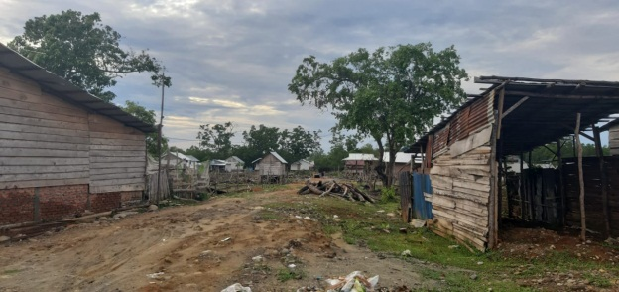
Gambar 1. Kondisi sekitar pemukiman kelompok Nelayan
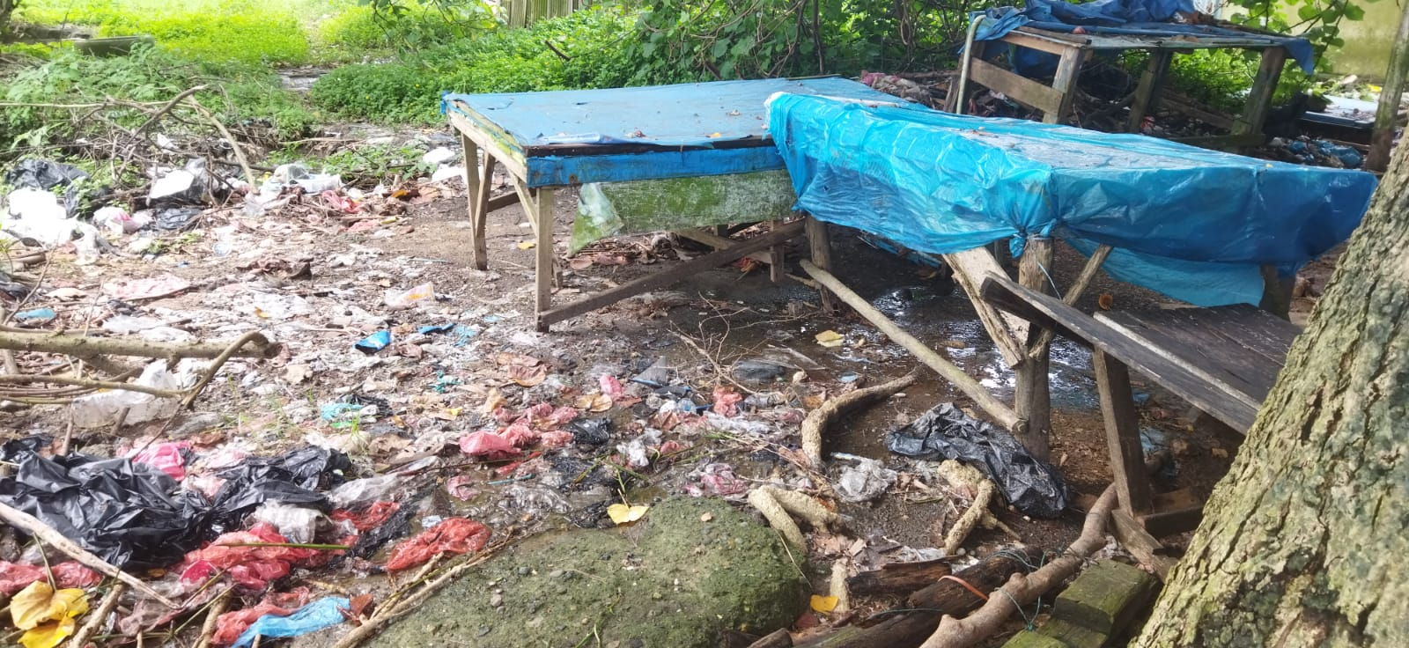
Gambar 2 lingkungan di sekitar kelompok nelayan
belum ada manajemen pengolahan limbah

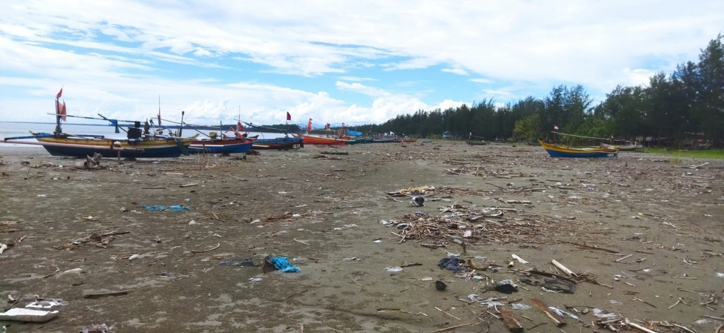
Gambar 3 Kondisi sekitar pantai yang kumuh dengan berbagai limbah

Kekumuhan di lingkungan kelompok nelayan ini salah satu sebabnya karena mereka belum memahami tentang pengolahan limbah. Industri ikan nelayan ini mengeluarkan limbah yang belum sepenuhnya dimanfaatkan, yaitu berupa bagian - bagian tubuh ikan seperti sirip, ekor, insang dan jerohan yang keseluruhannya berjumlah sekitar 25 % dari bobot ikan (Abida et al., 2019) banyak penelitian yang disudah dilakukan oleh para ahli bahwa limbah ikan ini apabila di oleh akan memiliki banyak manfaat. Bahkan hasil produksi yang tidak terjual juga bisa diolah menjadi produk kreatif .

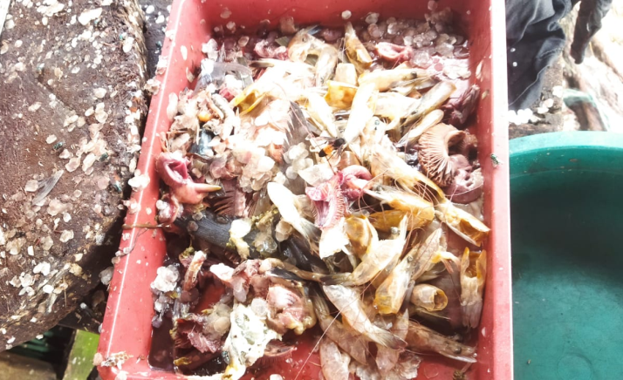  Gambar 4. Limbah Perut ikan | 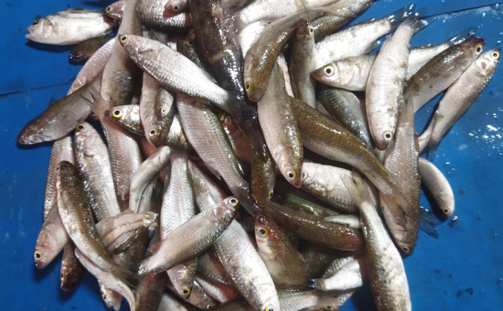  Gambar 5.  Ikan kecil yang sering tidak terjual dan termanfaatkan secara maksimal

selama ini ikan yang tidak terjual ini hanya di manfaatkan untuk ikan kering atau di jual dengan harga sangat murah. Padahal apabila semua di kelola dengan baik nantinya akan meningkatkan pendapatan nelayan.
Keberadaan kelompok nelayan sebagai wadah sekaligus rumah bagi komunitas nelayan merupakan sarana penting untuk membentuk relasi sosial sesama nelayan dan meningkatkan kemampuan/pengetahuan. Masih rendahnya kualitas sumberdaya nelayan, kurangnya pengawasan terhadap sumber daya manusia, pengolah dan pemasar hasil perikanan menjadi salah satu sebab utama kemiskinan dikalangan pelaku utama dan pelaku usaha pemanfaat sumberdaya kelautan dan perikanan. Dampak dari situasi ini menyebabkan produktivitas perikanan menjadi rendah, yang akhirnya membuat rendahnya pendapatan rata-rata nelayan. Kondisi mitra yaitu kelompok “Nelayan sejahtera Bengkulu” belum pernah melakukan program kegiatan yang kaitannya dengan pengembangan sumber daya manusia, peningkatan polapikir pengembangan usaha bersama.
Sehingga nampak jelas permasalahan mitra yaitu : kumuh, pendapatan hanya mengandalkan hasil laut identik dengan kemiskinan, kelompok “nelayan sejahtera” ini belum memiliki “Kelompok Usaha Bersama (KUBE), koperasi dan manajemen pengolahan libah hasil tangkap. Apabila ini terus dibiarkan maka permasalahan kemiskinan pada nelayan ini tidak akan pernah terselesaikan karena kemiskinan dan kekumuhan.

METODE PELAKSANAAN
Sasaran dari kegiatan pengabdian kepada masyarakat ini adalah mitra kelompok nelayan sejahtera yang berada di kelurahan sumber jaya kota Bengkulu dengan target sasaran 23 generasi milenial dari anggota kelompok. Salah satu pendekatan yang digunakan dalam membangun kesejahteraan kelompok nelayan yaitu pendekatan Partisifatory Action Riset (PAR), dengan metode ini akan membangun partisipasi anggota kelompok nelayan nelayan dalam memahami dan mengindentifikasi masalah yang mereka hadapi, menganalisis, merencanakan pemecahan secara bersama, kemudian mengorganisir sumber daya yang ada, dan melakukan berbagai aksi perubahan dan melakukan evaluasi dan refleksi dari hasil kinerja mereka, sehingga tercipta suatu pengetahuan dan keterampilan untuk meningkatkan taraf ekonomi mereka dalam pengolahan limbah hasil tangkap menjadi produk ekonomi kreatif.
- Tahap Pelaksanaan
      - Mengidentifikasi permasalahan mendasar
      - Menyiapkan materi pelatihan
      - Melaksanakan pelatihan manajemen pengolahan limbah hasil tangkap menjadi produk ekonomi kreatif kepada kelompok nelayan dari kalangan generasi milenial
      - Menyiapkan tim menejemen dari mitra yang akan pengelola
      - Menyusun strategi pengembangan usaha
      - Membuat produk kreatif hasil limbah
      - Membuat analisis manajemen risiko
      - Menyiapkan integrasi digital marketing
      - Melakukan pendampingan dengan langkah-langkah :
- Memberikan materi tentang manajemen pengolahan limbah hasil tangkap menjadi produk ekonomi kreatif.
- Menyampaikan materi tentang manajemen produksi, sumber daya manusia, pemasaran dan keuangan
- Menyampaikan materi strategi pengembangan usaha dan koperasi
- Memberikan pendampingan membetukan Kelompok Usaha Bersama (KUBE) dan Koperasi
- Memberikan pendampingan dalam melaksanakan integrasi digital marketing
- Partisipasi Mitra.
      - Membuat tim manajemen
      - Membantu menyiapkan desain Kelompok Usaha Bersama (KUBE) dan Koperasi
      - Mempraktikan materi yang telah disampaikan
      - Mengimplementasikan manajemen pengolahan limbah hasil tangkap menjadi produk ekonomi kreatif.
      - Memaksimalkan keberadaan Kelompok Usaha Bersama (KUBE) dan Koperasi yang telah dibentuk
- Evaluasi pelaksanaan Program
Melakukan evaluasi tersistem 2 kali dalam 1 tahun untuk melihat ketercapaian kegiatan yang sudah dijalankan.
- Menerapkan sistem monev berbasis manajemen resiko
- Melakukan analisis setiap temuan hasil evaluasi yang selanjutnya dilakukan penyelesaian

HASIL PEMBAHASAN
Pengabdian kepada masyarakat ini terutama merupakan kerjasama dengan kelompok nelayan Sejahtera Bengkulu kegiatan ini dilakukan di kelurahan Sumber jaya Kota Bengkulu dengan peserta sebanyak 23 orang dari 32 anggota kelompok nelayan atau sekitar 72% dari generasi milenial artinya kaum ini sangat potensial menjadi penggerak perubahan pada kelompok nelayan ini. Adapun karakteristik peserta sebagai berikut :
Tabel 1. Karakteristik Peserta Kegiatan
Karakteristik responden |  | Jumlah | Presentase
Usia
 | 17-22 Tahun | 3 | 13 %
 | 23-28 Tahun | 8 | 35 %
 | 29- 41 Tahun | 12 | 52 %
Tingkat Pendidikan
 | Diploma dan Sarjana | 0 | 0 %
 | SMA Sederajad | 9 | 39 %
 | SMP | 10 | 44 %
 | Lulus SD | 4 | 17 %
Sumber : Data diolah dari questioner

Berdasarkan jumlah table 1 diketahui bahwa usia didominasi oleh usia 29-41 tahun atau sekitar 52 %. Tingkat Pendidikan didominasi oleh Pendidikan SMP sebesar 44% rendahnya mutu tinglat pendidikan pada kelompok nelayan ini disebabkan kurangnya motivasi dari anak nelayan untuk menempuh pendidikan tertinggi. Selain itu penyebab lain karena kondisi perekonomian keluarga nelayan. Mereka menyadari bahwa pendidikan tinggi dapat merubah kehidupan lebih baik, namun dengan keadaan ekonomi yang kurang mendukung mengakibatkan dorongan untuk melanjutkan pendidikan menjadi tidak ada. Hal inilah yang menyebabkan banyak anak nelayan akhirnya mengikuti jejak orang tua mereka sebagi nelayan.

      - Pelaksanaan kegiatan pemberdayaan peran generasi milenial dalam kelompok nelayan
Kegiatan pemberdayaan peran generasi milenial dalam kelompok nelayan dilakukan dengan kegiatan pelatihan yang disampaikan kepada 23 orang anggota kelompok nelayan sejahtera Bengkulu dengan mengedukasi kelompok anggota nelayan dengan memberikan pemahaman tentang manfaat pengolahan limbah menjadi produk ekonomi kreatif. Dengan rata-rata pendapatan nelayan dalam keadaan musim mencapai lebih dari 5 ton perminggu dan saat tidak sedang musim hanya mencapai 500 kg per minggu bahkan bisa jadi kurang.
Anggota kelompok nelayan diedukasi tentang bagaimana saat hasil tangkap sedang banyak dan produksi limbah meningkat mereka dapat mengolah limbah limbah tersebut menjadi produk ekonomi kreatif dan pada hasil tangkap sedikit dan limbah juga sedikit nelayan dapat menjual hasil produk kreatif yang dihasilkan oleh para anggota kelompok. Adapun limbah perikanan yang dihasilkan terdiri dari limbah cair dan limbah padat. Limbah cair berupa darah, lendir, dan lemak, sedangkan limbah padat berupa kepala, sirip, kulit, tulang, dan sisik. Limbah dari ikan tuna utuh mempunyai rendemen sebagai berikut: bagian daging 57,15%; kulit 4,9%; kepala 9,8%; tulang 23,90%; dan isi perut 14,25% (Peranginangin et al., 2005) ini artinya hampir lebih dari 30 % hasil tangkap ikan mendatangkan limbah. Para nelayan dari kelompok ini di latih untuk mengolah limbah ikan menjadi beragam produk ekonomi kreatif dan nantinya akan mengakat perekonomian nelayan terutama pada saat tidak musim.

Evaluasi kegiatan pemberdayaan peran generasi milenial dalam kelompok nelayan
Pada akhir kegiatan, dilakukan post test dengan beberapa pertanyaan mengenai materi yang telah disampaikan guna menguji tingkat pemahaman anggota kelompok nelayan. Dari hasil post test yang dilakukan diperoleh hasil bebagai berikut :

Tabel 2 Evaluasi kegiatan pemberdayaan peran generasi milenial dalam kelompok nelayan

No | Pernyataan | Benar |  |  | Salah
No | Pernyataan | N | % | N |  | %
1 | Generasi milenial generasi yang cenderung memiliki gagasan, ide, aspirasi, metode tersendiri atau yang disebut dengan inovator | 22 | 95 | 1 |  | 5
2 | Generasi milenial dapat menjadi sumber daya terampil dalam pengolahan limbah hasil tangkap menjadi produk ekonomi kreatif. | 21 | 91 | 2 |  | 9
3 | Generasi milenial dapat dengan mudah beradaptasi dengan perubahan lingkungan dan teknologi | 23 | 100 | 23 |  | 0
4 | Keberadaan Generasi milenial dalam kelompok nelayan memberikan nilai lebih dalam kelompok nelayan | 19 | 83 | 4 |  | 17
5 | Generasi milenial menjadi agen perubahan dalam kelompok nelayan | 21 | 91 | 2 |  | 9
Sumber : Data diolah

Berdasarkan hasil evaluai yang dilakukan diketahui bahwa generasi milenial dapat dengan mudah beradaptasi dengan perubahan lingkungan dan teknologi dengan presentase benar 100% dan 95 % menjawab generasi milenial cenderung memiliki gagasan, ide, aspirasi, metode tersendiri atau yang disebut dengan inovator. Pernyataan nomor 2 tentang generasi milenial dapat menjadi sumber daya terampil dalam pengolahan limbah hasil tangkap menjadi produk ekonomi kreatif.dan nomor 5 generasi milenial menjadi agen perubahan dalam kelompok nelayan dengan presentase 91%. Sementara, jawaban yang paling sedikit mendapatkan respon pernyataan 4 tentang Keberadaan Generasi milenial dalam kelompok nelayan memberikan nilai lebih dalam kelompok nelayan 83% hal ini disebabkan karena generasi ini tidak sepenuhnya menganggap profesi sebagai nelayan tidak memberikan jaminan masa depan yang lebih baik sehingga mereka menjadikan profesi nelayan sebagai profesi keterpaksaan. Bahkan beberapa dari mereka lebih memilih untuk menganggur tidak mengikuti orang tuanya untuk melaut.

      - Pendampingan manajemen pengolahan limbah hasil tangkap menjadi produk ekonomi kreatif

Hasil dari kegiatan ini adalah anggota kelompok nelayan ini diberikan pemahaman tentang bagaimana mengolah limbah ikan menjadi produk ekonomi kreatif . Dari hasil post test yang dilakukan diperoleh hasil bebagai berikut :

No | Pernyataan | Benar |  |  | Salah
No | Pernyataan | N | % | N |  | %
Pengetahuan dalam pengelolaan limbah hasil tangkap ikan
1 | Industri Kreatif merupakan Indutri yang bersumber dari hal- hal yang memanfaatkan kereatifitas | 21 | 91 | 2 |  | 9
2 | Limbah hasil tangkap ikan dapat dibuat produk industry kreatif | 22 | 95 | 1 |  | 5
3 | Setelah mengikuti pendampingan saya mengetahui cara pengolahan limbah hasil tangkap ikan dengan baik dan benar | 20 | 87 | 3 |  | 13
4 | Saya mengetahui dampak limbah hasil tangkap ikan terhadap lingkungan | 23 | 100 | 0 |  | 0
5 | Saya mengetahui limbah tangkap ikan dapat di jual (bernilai ekonomi) | 19 | 83 | 4 |  | 17
6 | Saya setuju limbah tangkap ikan yang dihasilkan harus dikelola dengan baik, karena dapat menggu lingkungan dan kesehatan | 23 | 100 | 0 |  | 0
Pendapat dalam pengelolaan limbah hasil tangkap
7 | Saya setuju untuk dapat mengolah limbah tangkap ikan menjadi industry kreatif | 21 | 91 | 2 |  | 9
8 | Saya tertarik untuk mengembangakan usaha industry kreatif hasil pengolahan tangkap ikan | 18 | 78 | 5 |  | 22
Manajemen Pengolahan
9 | Saya mampu menyusun administrasi pendukung terbentuknya kube dan koperasi | 15 | 65 | 8 |  | 35
10 | Saya memahami strategi pengembangan usaha dari manajemen pengolahan limbah tangkap menjadi produk industry kreatif | 16 | 70 | 7 |  | 30
11 | Saya mampu membuat pupuk organic cair, makanan ikan, makanan kucing, kerupuk dikemas menjadi produk kreatif siap di pasarkan | 21 | 91 | 2 |  | 9
12 | Saya memahami manajemen resiko yang di hadapi dalam mengembangkan insdustri kreatif dari limbah ikan | 21 | 91 | 2 |  | 9
13 | Saya siap mendukung terbentuknya kelompok usaha bersama (KUBE) dan Koperasi | 23 | 100 | 0 |  | 0
14 | Saya memahami manfaat kube dan koperasi di lingkungan kelompok nelayan | 23 | 100 | 0 |  | 0
15 | Pangsa pasar yang meluas akan meningkatkam pendapatan anggota kelompok nelayan | 23 | 100 | 0 |  | 0
Sumber : Data ddi olah dari kuesioner

Berdasarkan table 2 di atas. Menunjukkan hasil sebaran distribusi frekuensi hasil jawaban dari beberapa pernyataan terbanyak dengan jawaban benar mengenai pernyataan 4 dampak limbah hasil tangkap terhadap lingkungan dan pernyataan 6 setuju limbah hasil tangkap ikan yang dihasilkan harus dikelola dengan baik karena dapat menggu lingkungan dan kesehatan sebanyak 23 orang (100%). Selain itu pernyataan dengan presentase 100 tersaji pada pernyataan 13, 14 dan 15 dengan pernyataan siap mendukung terbentuknya Kube dan Koperasi, memahami manfaatnya dan pangsa pasar yang meluas akan meningkatkan pendapatan anggota kelompok nelayan.

KESIMPULAN
Setelah dilaksanakannya kegiatan pengabdian kepada masyarakat ini, luaran yang diharapkan yaitu tersedianya sumber daya terampil dalam pengolahan limbah hasil tangkap menjadi produk ekonomi kreatif yang mampu mengolah baik secara administrasi maupun dalam penyusunan strategi dalam mengembangkan usahanya nanti. Adapun produk industry kreatif yang dihasilkan berupa pupuk organic cair, makanan ikan, makanan kucing krupuk yang semua nya diolah dari bahan limbah ikan hasil tangkap yang ada. Dengan adanya kegiatan ini juga akan terbentuk kelompok usaha bersama nelayan dan koperasi sebagai wadah bagi nelayan untuk meningkatkan kesejahteraan mereka. Melayan juga diajarkan integrasi digital marketing sebagai sarana untuk memperluas pangsa pasar mereka.

UCAPAN TERIMA KASIH
Ucapan terimakasih kami sampaikan kepada DRTPM Kemdikbudristek sebagai penyedia dana kegiatan pengabdian kepada masyarakat dengan nomor kontrak induk 178/E5/ PG.02.00.PL/2023 tanggal 19 Juni 2023 Tahun Anggaran 2023

PUSTAKA
Abida, ndah W., Muhsoni, F. F., & Siswanto, A. D. (2019). Limbah ikan sebagai alternatif umpan buatan untuk alat Tangkap pancing tonda. Jurnal Kelautan, 2(1), 15–19.
Dinas Kelautan dan Perikanan Provinsi Bengkulu. (2022). BERITA ACARA HASIL VALIDASI NASIONAL PRODUKSI PERIKANAN TANGKAP.
Imron, M. (2003). KEMISKINAN DALAM MASYARAKAT NELAYAN. Jurnal Masyarakat Dan Budaya, 5(1), 63–82.
Puspita Veny, Fauzan, D. T. (2020). Peran Generasi Milenial Dalam Pengembangan Industri Kreatif Sebagai Upaya Penanggulangan Kemiskinan Di Kota Bengkulu. Pareto : Jurnal Ekonomi Dan Kebijakan Public. Universitas Prof Dr. Hazairin, SH, 3(2), 51–66. https://doi.org/https://doi.org/10.32663/pareto.v3i2.1490
R Willya Achmad W, Marcelino Vincentius Poluakan, D. D., & Raharjo, H. W. dan S. T. (2019). Potret Generasi Milenial Pada Era Revolusi Industri 4.0. Focus : Jurnal Pekerjaan Sosial, 2(2), 187 – 197.
Statistik, B. P. (2023). Kota Bengkulu dalam angka 2023. Badan Pusat Statistik Kota Bengkulu.

